江西中创建设工程有限公司
赣中建字〔2022〕15 号

关于加强和改进项目物资入库、机械设备
入场拍照、鉴别供应商是否真实性实体企业供应商考察的通知

为降低企业运行风险，加强供应商供货真实性管理，特此要求驻项目服务监督代表及项目经理按公司规定对物资入库、机械设备入场签字并进行拍照纪录，并对所有供应商（包括材料、设备租赁、劳务、专业工程分包等供应商）进行签订合同前的资格考察，没有进行资格考察合格的供应商一律不得签订合同与供应入场。
- 对主要材料拍照要求：
1、所有主要材料对账单须本项目中标建造师（项目经理即项目负责人）二次审核签字，当月每期送货清单、发货单等单据需驻项目服务代表初步核查签字；
2、物资入库要有每次送货到项目现场下完货全过程照片至少6张才能算真正送货到了本项目工地：
（1）、能显示送货车停放位置有江西中创建设有限公司公司名称背景的项目工地照片至少一张；
（2）、驻项目服务代表站在送货车头正面自拍照片一张；
（3）、送货车下货前装满货物照一张；
（4）、送货车下货中照片一张；
（5）、送货车下货后空车照片一张；
（6）、送货单据与货车行驶证合照一张。
没有达到上述证明要求的物资均视为没有真正送货到本项目工地。
- 对机械设备拍照要求：
1、机械设备对账单须本项目中标建造师（项目经理即项目负责人）二次审核签字，当月每期每辆机械设备台班工作清单等单据需江西中创建设工程有限公司派驻本项目人员初步核查签字并拍照；
2、驻项目服务代表签字并拍照背景有江西中创建设工程有限公司工地标志的每辆机械设备工作的正面、侧面、后面全过程照片至少3张才能算真正在本项目工地工作：
（1）、照片能显示机械设备停放位置有江西中创建设工程有限公司名称背景的项目工地照片至少一张；
（2）、驻项目服务代表站在机械设备车头正面与司机合影背景照片一张，机械设备干活照一张）；
（3）、现场每辆机械设备的司机行驶证、驾驶证合照一张。
没有达到上述证明要求的机械设备均视为没有真正到本项目工地干活。
- 涉及材料送货单、机械台班单据、须注明车牌号、司机电话，并要求发货时加盖送货方印章。
- 供应商考察拍照要求：
（一）、生产型企业
1、企业大门口全景照片一张；
2、企业大门口考察人员自拍一张；
3、营业执照照片一张；
4、生产线照片；
5、办公场所照片；
6、仓储照片。
（二）、贸易型企业
1、企业大门口全景照片一张；
2、企业门口考察人员自拍一张；
3、营业执照照片一张；
4、授权经营许可证照片；
5、供应商向第三方采购合同、发票银行汇款单；
6、办公场所照片；
7、仓储照片。
- 对拍照软件要求：
1、除使用洪城印拍照取证外，用今日水印相机拍照，拍照格式详见附件1。
2、对上述拍照工作列入派驻人员绩效考核，涉及金额大于2万元的合同，每辆送货车必须按上述要求做到。指定外派人员外出考察、参加会议交由其他派驻同事顶替。外派人员外出考察、参加会议等无法拍照需用今日水印相机自拍一张,但因外出考察、参加会议等原因无法拍照，必须与下游的分包人和内包人（如有）派驻收料员沟通协助拍照，漏拍一车货扣500元，未按规定拍照每张照片扣50元，涉及道路工程路线长由基层参照执行，特殊情况反馈给总公司，按具体情况另行商议。
3、未对供应商进行考察不得走流程申请付款，无正当理由不考察（供应商有特殊原因上报公司批准后可不去现场考察），每少考察一家供应商扣500元，未按要求拍照每张照片扣50元。
本通知下发之日起执行。


江西中创建设工程有限公司

签发人：

2022年 10月12日
主题词：主材、机械设备、供应商拍照及考察
主送：所有人员 存档：行政人事部
江西中创建设工程有限公司行政处 2022年10月12日 印发

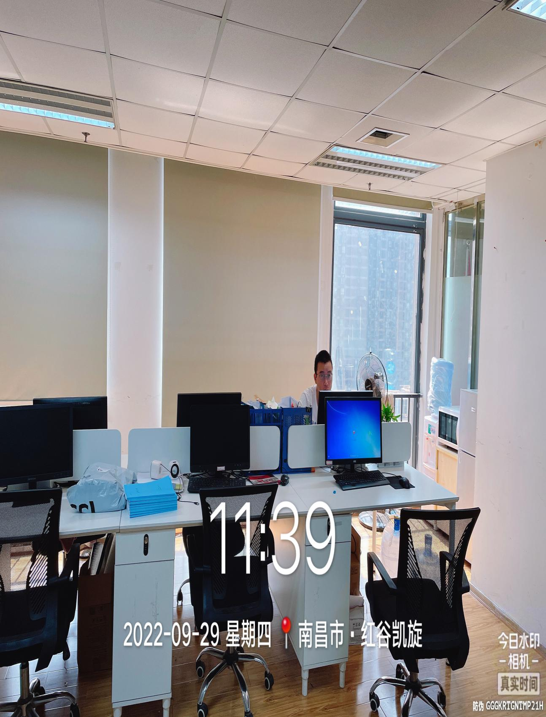
附件1：

